**ПРОВЕДЕНИЕ В САП ПОСТУПЛЕНИЙ ИМПОРТНЫХ ТОВАРОВ, ИМПОРТНЫХ ГТД, ДОПОЛНИТЕЛЬНЫХ ТРАНСПОРТНЫХ РАСХОДОВ**

**ИМПОРТНЫЕ ГТД**

распечатать из папки L:\Groups\06. Supply Chain\02. Таможенное оформление\ИМПОРТНЫЕ ПОСТАВКИ

подписать № вендора, № поручения экспедитора (соответствует № папки)

из письма перевозчика подписать дату загрузки товара и курс евро на эту дату

**ДОКУМЕНТЫ ПО ДОПОЛНИТЕЛЬНЫМ ТРАНСПОРТНЫМ РАСХОДАМ**

распечатать из эл почты (отправитель – Тэлс, Акимов)

соотнести с импортной ГТД (№ поручения экспедитору см. в счете на оплату)

**ПРОВЕДЕНИЕ ПОСТУПЛЕНИЙ ИМПОРТНЫХ ТОВАРОВ**

***Т/А MIRO / 1 INVOICE***

***Вкладка Basic Data***

Invoice date = Posting date = дата ГТД

Reference = последние 2 группы цифр в номере ГТД

Amount = сумма по ГТД в евро

Text = Приход, наименование поставщика, № ГТД

Ставка налога = 0T

***Вкладка Details***

Exch. Rate = курс евро на дату погрузки товара в транспорт перевозчика

Header Text = Text

PO = PO по открытым позициям 15 счета по данному поставщику

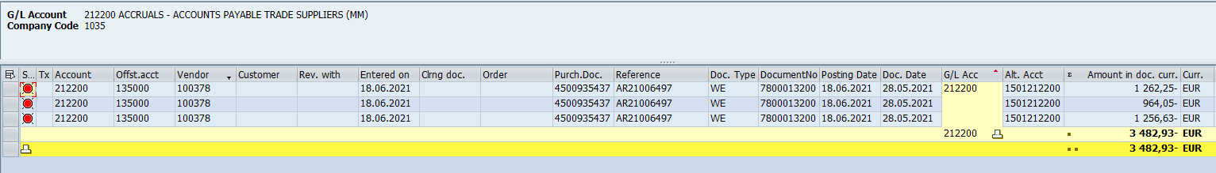

По кнопке Enter заполняется табличная часть, и balance = 0

Simulate – проверяем сумму в рублях

Post

**ПРОВЕДЕНИЕ ИМПОРТНОЙ ГТД**

***Т/А J3RFIMCD03 – просмотр загруженной из Альты ГТД***

установить максимальное число деклараций для просмотра (верхний треугольничек, последнее окошко = 9999)

по номеру найти нужную декларацию, скопировать внутренний номер ГТД

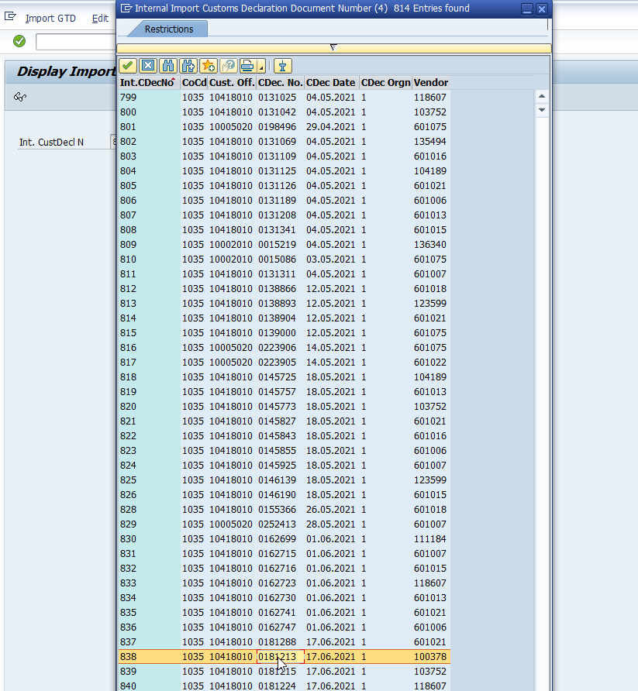

Нажать на очки для просмотра

**вкладка Fees and Duties**

проверить суммы таможенного сбора и пошлины

**вкладка Taxes**

проверить сумму и базу НДС

***Т/А J3RFIMOPER – проведение загруженной из Альты ГТД***

Customs Declaration Date = Posting Date = Document Date = дата декларации

Internal Cus. Decl. No = внутренний номер ГТД

Нажать на часики, выделить ГТД, нажать Post FDV

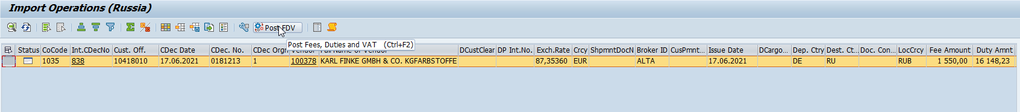

из FBL1N спуститься в проводку и подписать тексты и длинный № ГТД

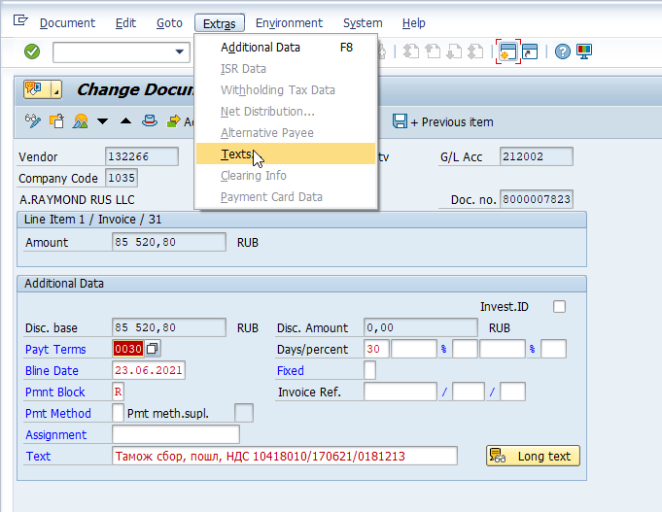

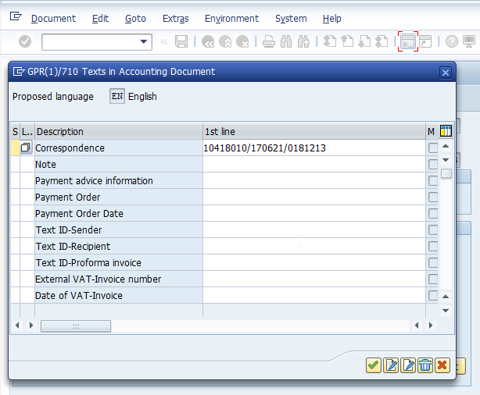

**ПРОВЕДЕНИЕ ДОПОЛНИТЕЛЬНЫХ ТРАНСПОРТНЫХ РАСХОДОВ (транспортные расходы – ставка НДС N0, вознаграждение экспедитора – ставка НДС V0)**

***Т/А MIRO / 3 SUBSEQUENT DEBIT***

**Вкладка Basic Data**

Invoice date = Posting date = дата акта

Reference = № акта

№ РО = РО из открытых позиций на 15 счете

**доп.расходы распределять только на строки со ссылочным документом, соответствующим документу поступления (см.столбец Reference Doc), остальные строки удалить!!!**

Ставка налога в каждой строке табличной части должна совпадать со ставкой налога в шапке документа

**Вкладка Details**

Изменить САП-номер поставщика на САП-номер перевозчика (Inv. Party)

Сумму доп. расходов проставить в окне Unpl. Del. Csts

Выделить строки табличной части

Встать на поле Unpl. Del. Csts, по нажатию Enter доп. расходы распределяются построчно, Balance = 0

Simulate – проверяем сумму в рублях

Post